Ejercicio 1
Para mostrar el nombre del equipo usamos el comando “hostname”:
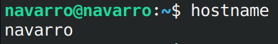

Con el comando “uptime” podemos mostrar el tiempo que lleva activo el equipo, junto con el numero de usuarios activos y el porcentage de uso.

Para matar un proceso exacto debemos usar el comando “Kill [PID]” en el que el PID es el identificador del proceso, para matar un proceso de otro usuario el comando seria el mismo pero usando “sudo”, para obtener permisos de root.
Para obtener el PID del proceso podemos usar el comando “ps aux | grep [nombre_del_proceso]”.
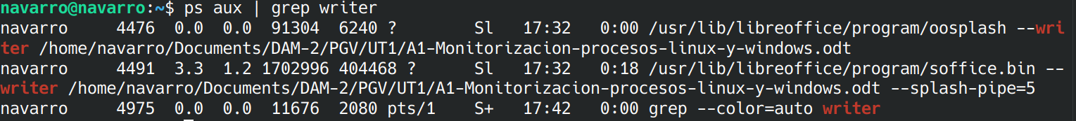

Ejercicio 2
En mi caso al usar Kubuntu 24.04 puede diferir del resto de PC de clase, aquí podemos matar un proceso directamente desde el gestor solo haciendo click derecho en el, en caso de necesitar permisos sudo al ser un proceso de otro usuario, simplemente nos pedira la clave en una ventana emergenta.
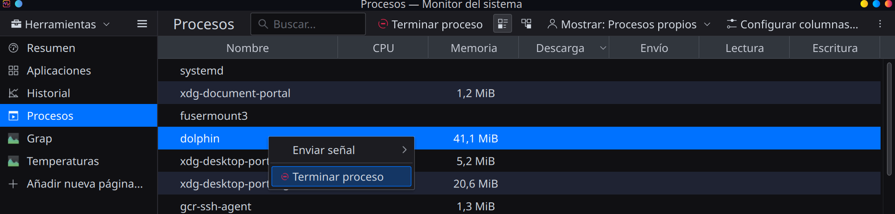

Ejercicio 3
Para iniciar el administrador de tareas en Windows 11, podemos hacerlo con el atajo de teclado “Ctrl + Shift + Esc”, ejecutando el comando “taskmgr” por consola o simplemente haciendo click derecho en la barra de tareas y nos saldra la opcion de abrirla

En la siguiente imagen se puede ver la ventana de rendimiento del administrador de tareas en Windows 11.
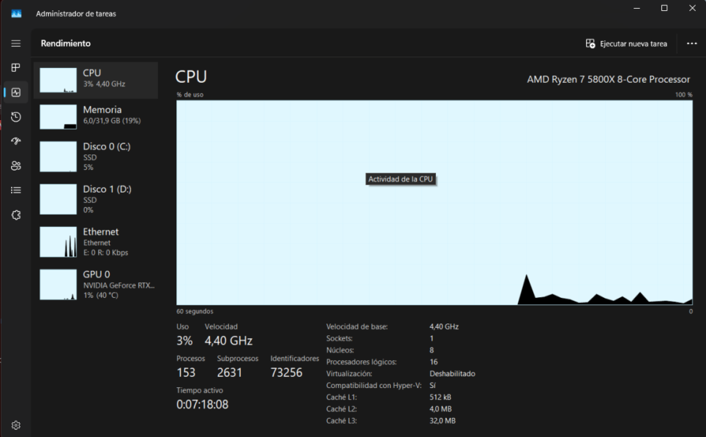

En caso de que por ejemplo se colgara el navegador, solo tendriamos que buscar el proceso del navgedor por el nombre, darle click derecho y finalizar proceso.
